一、Miniconda

Python 已经是 AI、数据科学领域的标配语言，而 Conda 就像是这个生态里的“超级管家”不仅能装包，还能帮你管理不同项目的环境，避免版本冲突。

Miniconda 是 Anaconda 的“轻量版”，只带最核心的组件（Python + Conda），干净清爽，特别适合需要定制化开发环境的同学。

1下载
推荐从清华镜像下载miniconda安装包，官网比较慢
https://mirrors.tuna.tsinghua.edu.cn/anaconda/miniconda/

打开页面后搜索miniconda3-latest，根据系统版本下载所需版本安装包，Windows系统一般都是64位下载Miniconda3-latest-Windows-x86_64.exe即可。
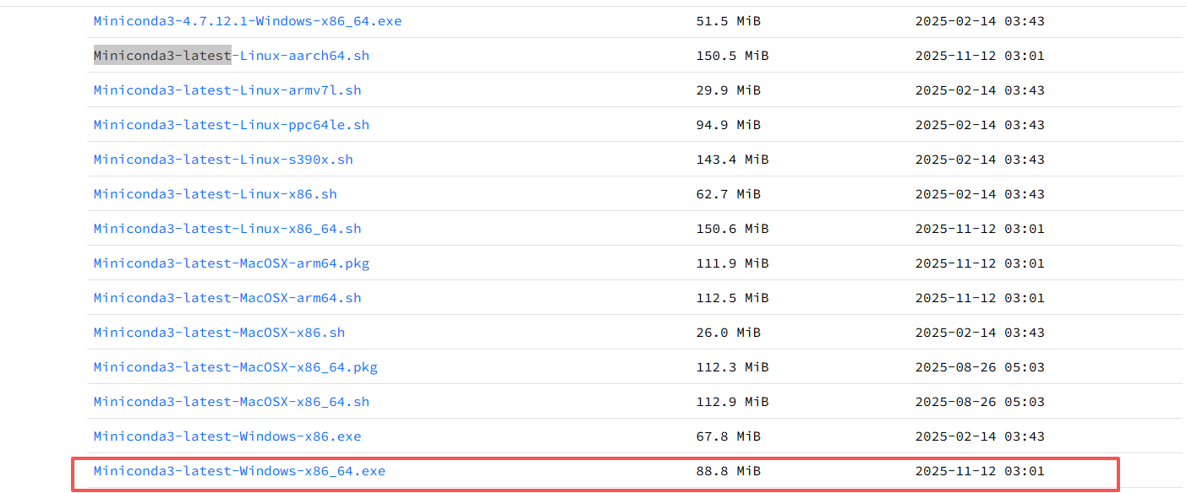

安装前注意先检查下是否已经安装原生Python，如果有请先卸载。或者在环境变量中删除原生Python对应项。

2 安装
双击打开下载的安装包
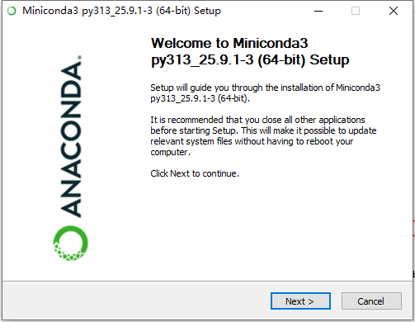
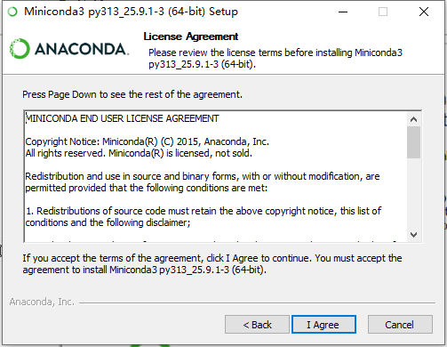
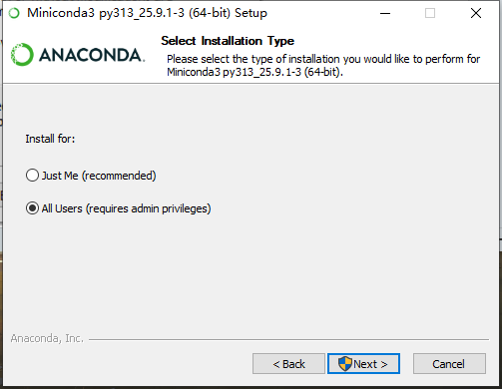
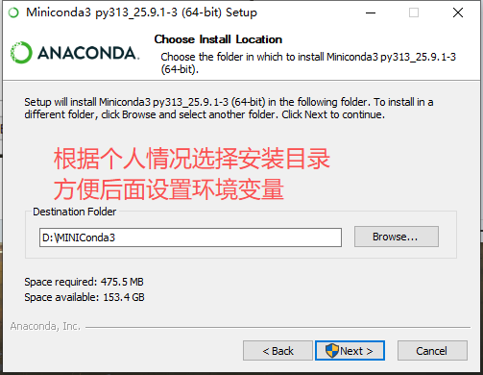
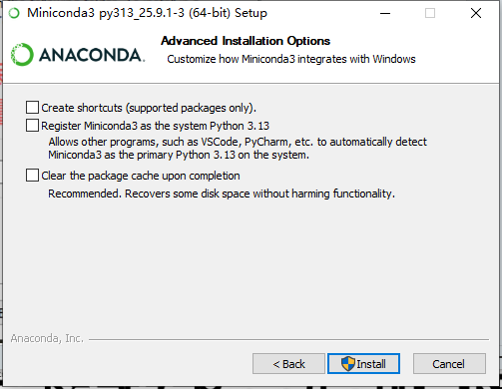

注意 登录用户需要对安装目录有完整的操作权限，防止后续下载包失败
检查权限，右键安装目录->属性->安全->点击Administrators(一般默认用户为管理员)进行检查，如果不全点击编辑进行修改。

环境变量配置
打开环境变量进行配置
  - 在系统变量部分，点击新建，变量名:MINICONDA3变量值： D:\MINIConda3(自己的安装路径)，之后点击确定
  - 在系统变量中 选择path->点击编辑；增加以下三个%MINICONDA3%\、%MINICONDA3%\Library\bin和%MINICONDA3%\Scripts
参考截图如下：

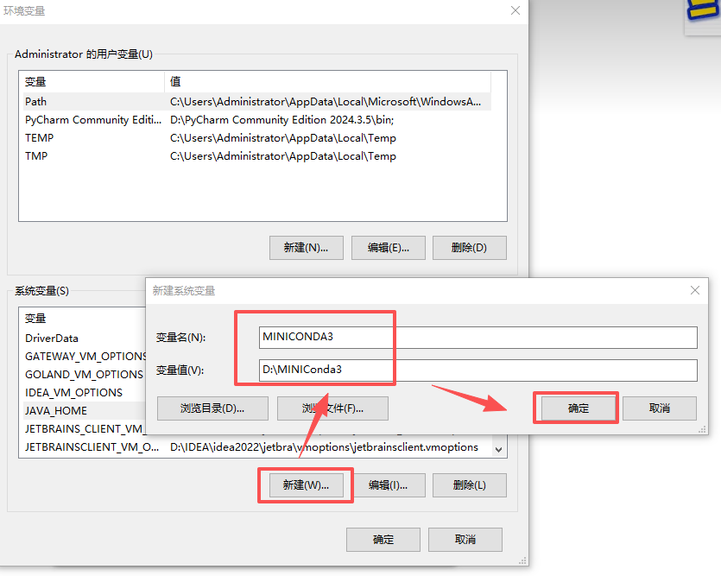
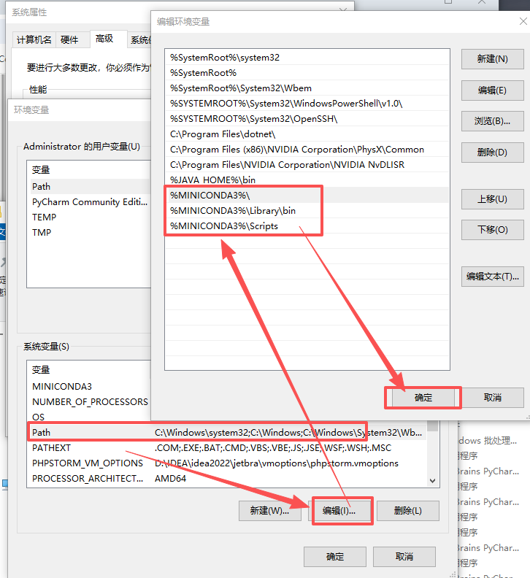

验证
按组合键Alt+R打开运行 ,输入cmd，打开命令提示符， 键入 conda info 回车，出现内容说明安装配置成功，如下图
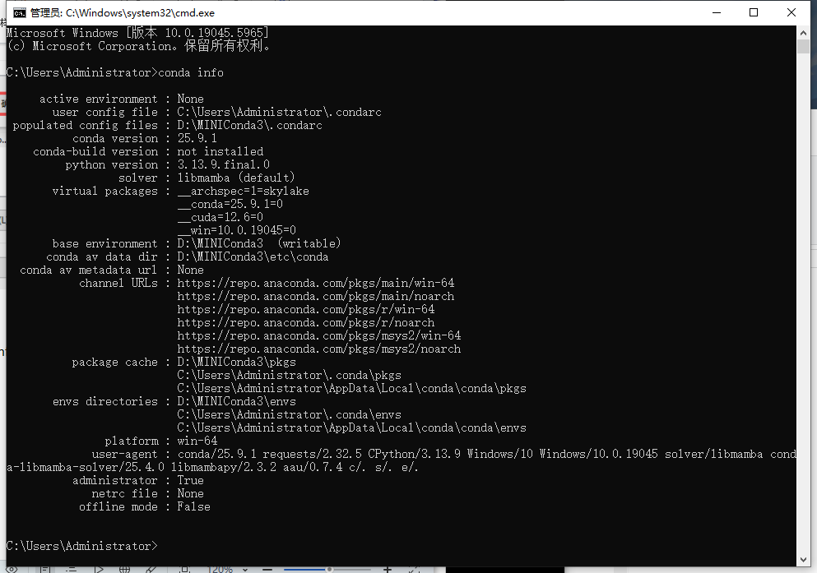

第一个程序
5.1桌面创建一个mycode文件夹
5.2 创建Welcome.py文件
5.3 输入print("hello world!")，保存
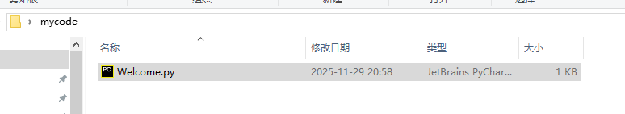
5.4 在目录出输入cmd回车，在相同目录下打开命令提示符程序
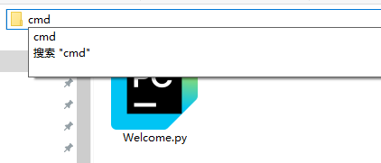
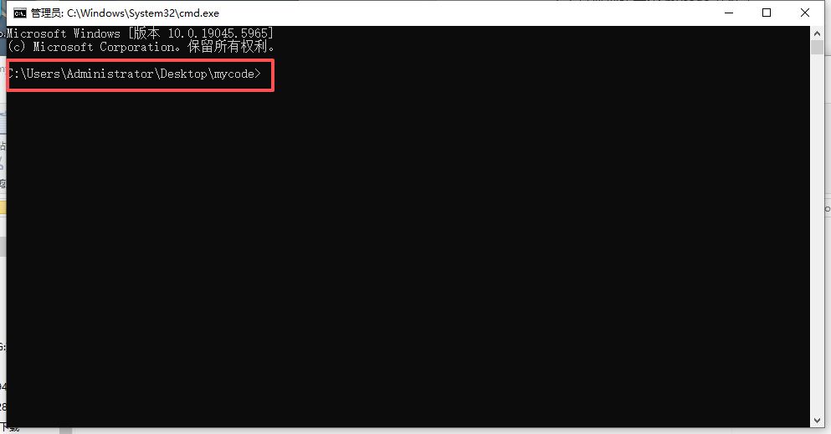

5.5 输入 python Welcome.py回车，出现hello world! ，成功运行
